Лаборатория физики электрослабых взаимодействий ОФВЭ.

Основные результаты в 2011 году.

- В нейтринном эксперименте с длинной базой Т2К впервые обнаружены осцилляции мюонных нейтрино в электронные нейтрино. Зарегистрировано 6 таких событий при ожидаемом фоне 1.5±0.2 события в отсутствие осцилляций. Показано, что угол смешивания между первым и третьи массовыми состояниями нейтрино θ₁₃ отличен от нуля на уровне 90% CL. Центральная величина для sin²2θ₁₃ составляет 0.11 для нормальной иерархии масс нейтрино (m₃ > m₂) и 0.14 для инверсной иерархии (m₃ < m₂) в случае СР нечетной фазы δ_{СР} равной 0 (рисунок 1). Этот результат открывает принципиальную возможность для поиска СР нарушения в лептонном секторе в ускорительных экспериментах с длинной базой.

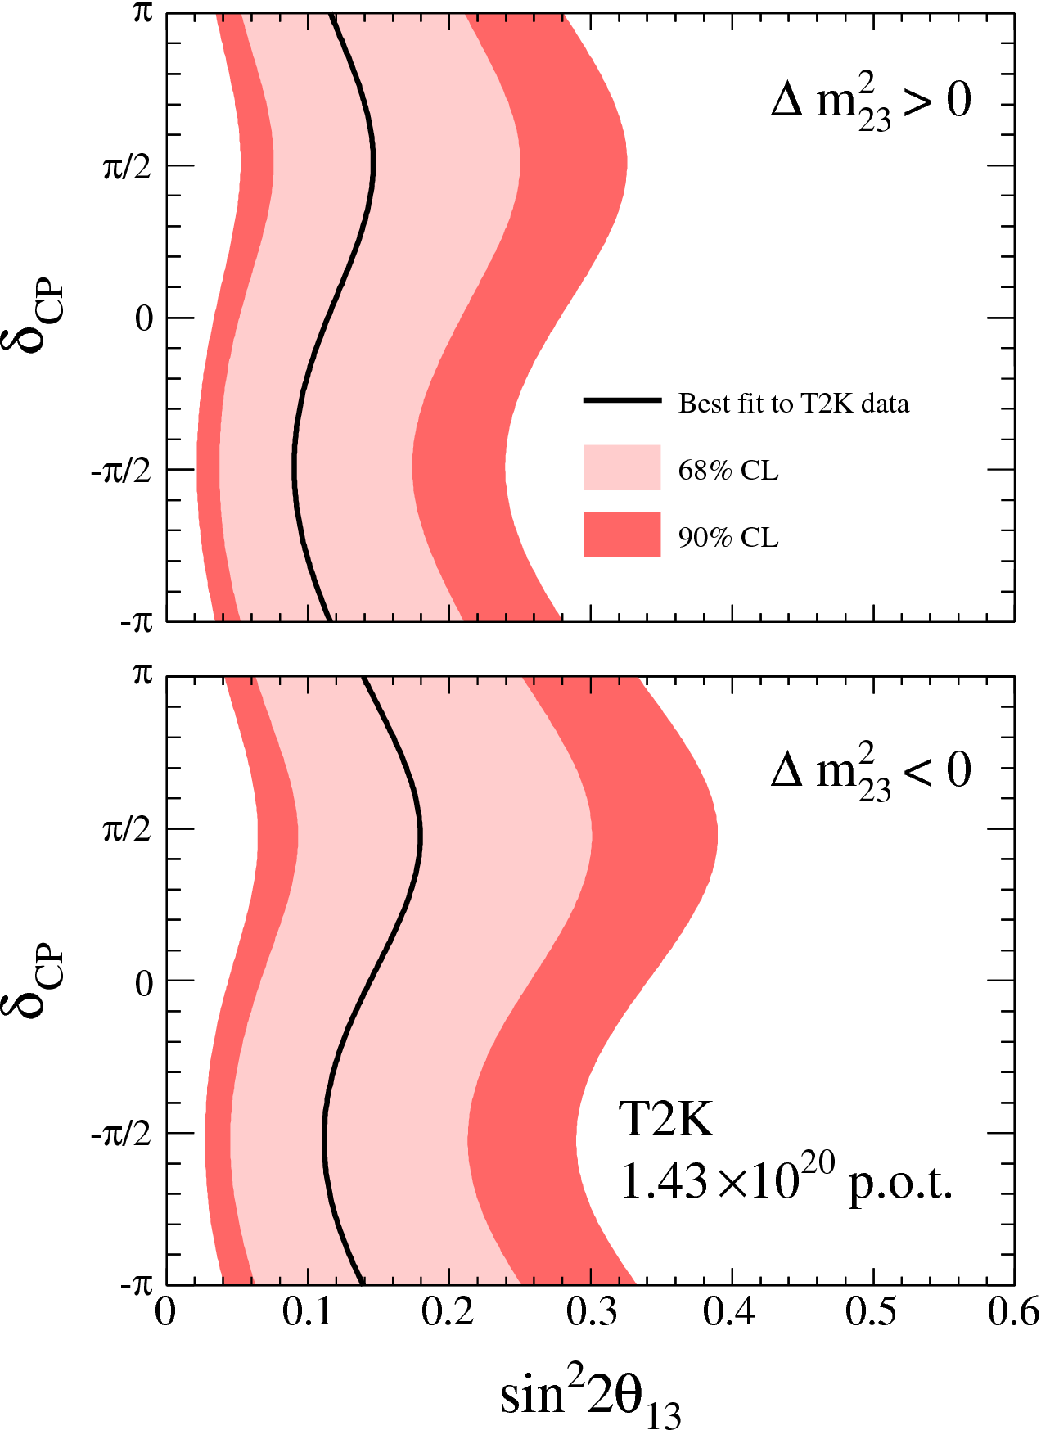
Рис.1. Интервалы значений sin²2θ₁₃ для всего диапазона СР нечетной фазы от - π
до π.

2. В эксперименте Т2К проведены первые измерения дефицита мюонных нейтрино в процессе ν_{μ}→ν_{μ}. В отсутствие осцилляций ожидалось 104 мюонных события в активном объеме 22.5 килотонн СуперКамиоканде для интегрального числа протонов на мишени 1.43×10²⁰ p.o.t. Всего в эксперименте было зарегистрировано 31 событие. В этих событиях нейтрино провзаимодействовали через заряженные токи внутри детектора, энергия рожденных частиц была полностью зарегистрирована во внутреннем объеме детектора, их появление полностью совпадало с временной структурой протонного пучка. Этот результат явился однозначным подтверждением осцилляций мюонных нейтрино с атмосферными параметрами. Спектр нейтрино имеет искаженную форму, характерную для осцилляций. Отношение зарегистрированных событий к ожидаемым в отсутствие осцилляций приведено на рисунке 2.
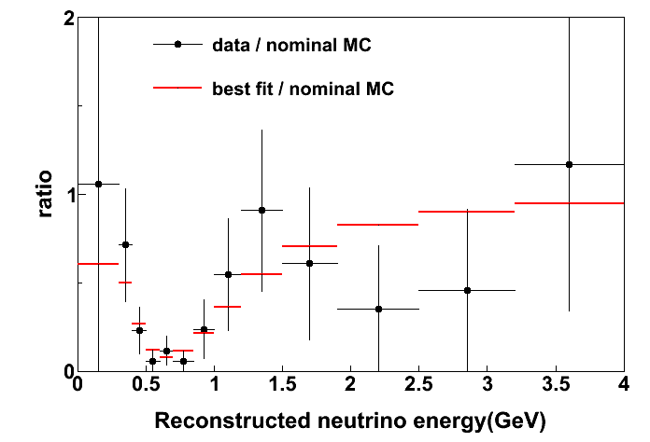
Рис.2. Отношение зарегистрированных событий к ожидаемым в отсутствие осцилляций в детекторе СуперКамиоканде.

Из анализа полученных данных определены следующие осцилляционные параметры: Δm² = 2.6×10⁻³ эВ² и угол смешивания sin²2θ₂₃∼1.0. Полученный результат находится в прекрасном согласии с данными экспериментов Супер-Камиоканде, К2К и MINOS, а также демонстрирует высокую чувствительность выбранного внеосевого (off-axis) пучка нейтрино к осцилляциям и позволяет измерять осцилляционные параметры с высокой точностью.

